2019/2020 DUT Informatique

Take-Two Interactive
Projet Tuteuré
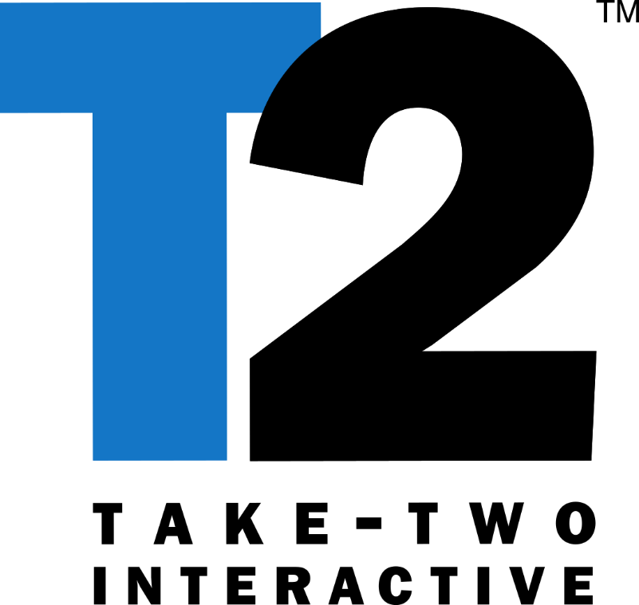
par Chalabi Wassim, Egremy Jérémy,
Mathieu Lucas et Tugler Samuel



Nous tenions à remercier nos tuteurs qui ont contribué au succès de notre projet tuteuré.
Tout d’abord, j’adresse mes remerciements à notre professeur Mr. Sahler Thierry de l’IUT Belfort-Montbéliard au département informatique qui nous a beaucoup aidé sur la pertinence de nos données économiques et juridiques. Son écoute et ses conseils nous ont permis une meilleure compréhension de l’économie et de la bourse.
Ensuite

Sommaire
Introduction 6
1 Présentation du sujet 7
1.1 Partie économique et juridique 7
1.1.1 Économie 7
1.1.2 Juridique 8
1.2 Les résultats de notre sondage 9
2 Conception du site 11
2.1 Design 11
2.1.1 Inspirations 11
2.1.2 Analyse de nos choix / notre charte graphique 11
2.2 Technique 12
2.2.1 Les langages et logiciels utilisés 12
2.2.2 L’évolution de notre site 12
2.3 Le contenu 13
2.3.1 La page d’accueil 13
2.3.2 Nos studios et leurs jeux phares 14
2.3.3 Un empire boursier 15
2.3.4 La côte de l’entreprise 16
2.3.5 La page de contact 16
3 Analyse du travail en groupe 17
3.1 La production et l’ambiance du groupe 17
3.2 Méthodes de communication et de travail 17
3.2.1 Méthodes de communication 17
3.2.2 Méthodes d’organisation 18
3.3 Les relations 18
3.3.1 L’implication de chaque membre 18
3.3.2 La relation avec les tuteurs 18
3.3.3 La relation à la situation d’apprentissage 18

Introduction
Le rapport que nous vous présentons portera sur l’étude de l’entreprise Take-Two Interactive qui a vu, au fur et à mesure des années, sa popularité augmenter.
Nous sommes quatre étudiants à avoir participé à la réalisation de ce dossier qui a beaucoup suscité notre intérêt car c’est une entreprise très présente et pesante pour le public et l’industrie du jeu-vidéo. De plus, Take-Two étant une entreprise en évolution constante, il est pertinent de s’intéresser à son développement passé et à venir. Afin de mettre en avant nos recherches, un site internet a été réalisé, permettant ainsi de faciliter l’accès aux informations à ceux intéressés par notre travail.
Quelles sont les évolutions de l’entreprise au cours de ces dernières années ? En quoi leur avenir est-il assuré ?
Dans un premier temps nous allons présenter notre sujet. Ensuite nous détaillerons la conception du site. Et pour finir nous analyserons notre travail en groupe.

Présentation du sujet

Partie économique et juridique

Économie
Take-Two Interactive est une entreprise côté à la bourse de New-York, avec environ 120$ l’action. Ce géant du développement de jeux vidéo a su se faire une place très haute dans son domaine, et ce grâce à ces nombreuses licences très appréciées par le public, aussi bien aux États-Unis, pays dans lequel l’entreprise siège, qu’à l’international. Take-Two Interactive est une entreprise à l’échelle mondiale avec ces 3 400 employés travaillant dans 19 studios de développement partout dans le monde.
En effet, depuis plus de cinq ans, Take-Two Interactive n’as cessé d'évoluer en bien comme le montre le graphique de l’évolution du chiffre d’affaire de l’entreprise de 2015 jusqu’à 2019.

L’année 2015 n’est pas anodine, puisqu’il s’agit de l’année de sortie du plus gros succès de Take-Two Interactive, Grand Theft Auto V, classé comme le 3ème jeu le plus vendu au monde avec plus de 110 millions de ventes depuis sa sortie. Cette immense succès a grandement permis le développement de l’entreprise, ce qui lui a permis d’augmenter sa réputation, ses ventes, et sans doutes la qualité des jeux qui ont suivi.
Le futur de cette important principaux leader de jeux vidéo sembles être dans la même direction que ces dernières années notamment grâce à la récente sortie du jeu Red Dead Redemption II qui, très attendu par les fans, a déjà fait plus de 24 millions de ventes partout dans le monde. De plus une rumeur s'était répandue sur un potentiel achat de Take-Two Interactive par le géant Sony en mars 2019, ce qui ne fait que confirmer sa bonne croissance .

Juridique
L’entreprise Take-Two Interactive est une Limited Liability Company(LLC) ce qui est l'équivalent d’une Société À Responsabilité Limitée(SARL) en France. Ce type d’entreprise bénéficie de quelques avantages comme :
- la possibilité de choisir son éligibilité à l’imposition,
- la responsabilité limitée protège, en fonction des lois sur la protection de l'État, les propriétaires, aussi appelé “membres” de l’entreprise, des actes et/ou dettes de la LLC,
- risque diminué d’être victime de vole par le “fire sale”(revente à des prix extrêmement bas.
Mais les LLC ont également certains inconvénients comme :
- des difficultés à lever des capitaux financiers,
- les frais de renouvellement peuvent être relativement élevés,
- la structure de l’entreprise peut être difficile à comprendre pour beaucoup.
Les entreprises de type LLC sont des entreprises qui ont un modèle hybride entre la corporation et le partnership. La caractéristique principale que reprend une LLC d’une corporation est la responsabilité limitée, et la caractéristique principale qu'elle reprend du partnership est est l'affranchissement d'Impôt sur les bénéfices.
Ces caractéristiques rendent la LLC flexible en matière de décision sur la façon dont-elle sera régie.

Les résultats de notre sondage
Afin de recueillir les différents avis de la population à propos de l’entreprise étudiée, nous avons décidé de réaliser un sondage posant différentes questions et visant le plus grand nombre possible. Nous avons donc réalisé le sondage via le service Forms proposé par Google, ce service a comme avantage qu’il est facile à prendre en main et c’est surtout très simple de collaborer afin que chacun des membres du groupe puisse rajouter ou modifier des questions.
Après avoir réalisé ce sondage nous l’avons donc partagé aux étudiants du département informatique et sur internet par le biais de serveurs Discord. A l’heure où ce rapport est écrit, nous avons récolté plus de 160 réponses : nous avons donc suffisamment de réponses pour tirer quelques conclusions de ce sondage.
Nous avons commencé par dresser une rapide profil des participants en leur demandant leur genre, leur tranche d’âge et si ils jouaient aux jeux-vidéo. Et les résultats montrent que plus de 75 % des participants jouent aux jeux-vidéo régulièrement et le reste jouent aux jeux-vidéo occasionnellement, seule une personne ne joue jamais aux jeux-vidéo donc on peut voir que le public ayant répondu aux questions est susceptible d’être intéressé et de connaître l’entreprise étudiée. Pourtant seule la moitié des participants connaissaient déjà Take-Two Interactive alors que plus de 75 % connaissaient leur marque Rockstar Games. Cela peut s’expliquer très facilement par le fait que la marque Rockstar Games est plus mise en avant via les publicités ou même dans les produits proposés, car c’est Rockstar Games qui crée le produit alors que Take-Two Interactive s’occupe plus de l’aspect vente et marketing.
Nous avons également demandé aux participants s’ils connaissaient leur franchise phare « Grand Theft Auto » développé par Rockstar Games et seules 5 personnes ne connaissaient pas cette licence.
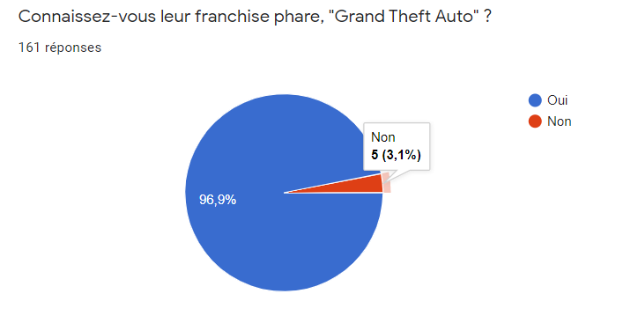
Le reste des questions demandait de manière plus précise auxquels jeux édités par Take-Two Interactive les participants avaient déjà joué et beaucoup avaient également joué à la deuxième plus grande licence de Rockstar Games : Red Dead Redemption.

Conception du site

Design

Inspirations
Pour le design du site nous nous sommes inspirés de multiples images issues de Google Images telles que :
Ou même de certains thèmes officiels de Bootstrap tels que « Create » ou « Insight ».
Les images d’arrière-plan de la page d’accueil sont principalement inspirées des images officielles de jeux de Take-Two Interactive telles que Grand Theft Auto V et Mafia 3…
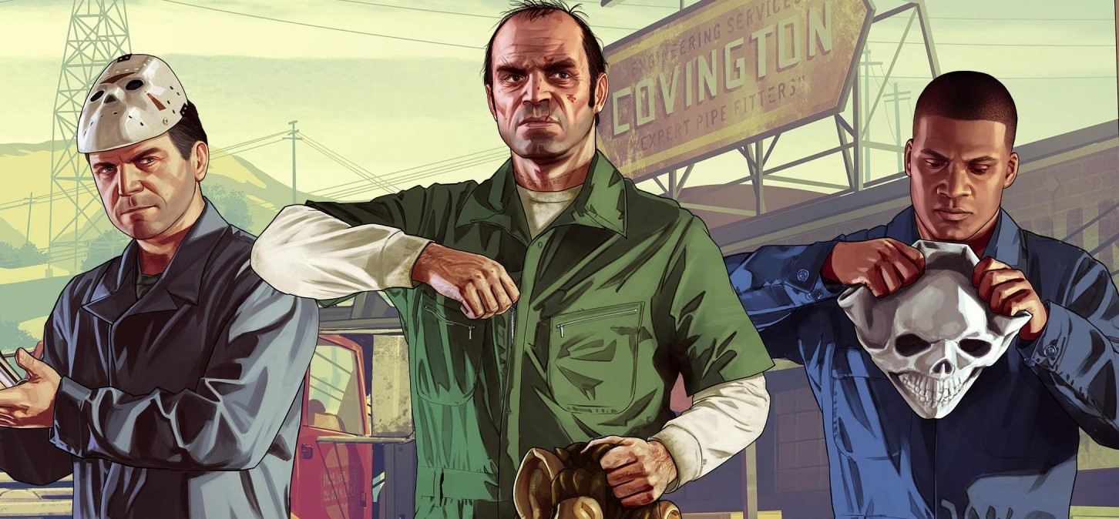

Analyse de nos choix / notre charte graphique
Le choix de la palette de couleur a été déterminé par le style Material Design et nous avons choisi un style un peu plus moderne en supprimant les arrondis.
La barre de navigation Bootstrap nous permet d’avoir un site responsive avec un affichage correct sur mobile.
De plus les pages sont divisées en sections pour accroître la lisibilité des informations.

Technique

Les langages et logiciels utilisés
Premièrement le site a entièrement été développé a la main et n’est pas le résultat d’un modification d’un « template » public. Le site est développé en HTML avec des « includes » PHP qui permettent de réduire la quantité de code redondant à travers les pages tels que le pied de page ou la barre de navigation.
La page de contact est aussi codée en PHP pour pouvoir envoyer un e-mail à l’adresse Gmail créée spécialement pour l’occasion.
En ce qui concerne le visuel nous avons choisi d’utiliser Bootstrap pour la simplicité d’utilisation ainsi que sa partie responsive.
Certaines pages du site ont une flèche avec un animation de rebondissement. Cette animation a été entièrement créée en CSS avec une animation infinie basée sur des « Key Frames ».
JQuery ainsi qu’un script JavaScript sont utilisés pour animer les images d’arrière-plan sur la page d’accueil.
Un script PHP permet d’ajouter automatiquement des pop-up’s qui permettent d’agrandir l’image lorsque que l’on clique dessus.
Nous utilisons également le module PHPMailer afin d’envoyer des mails provenant d’un serveur d’envoi personnalisé.

L’évolution de notre site
La page d’accueil / template du site est passée par de multiples itérations pour le changement du design.
La première version du design avait plusieurs images défilantes situées en haut de la page mais nous avons opté pour un système d’image arrière-plan qui change en fonction de la position dans la page.
Les classes de couleurs ont aussi évoluées en passant de rouge à bleu puis à jaune à finalement gris.
La principale source de changement a été la barre de navigation qui posait des problèmes suivant la taille du navigateur (la source étant la taille du texte et la position du logo). Le pied de page a lui aussi été une source de complexité car il fonctionnait correctement pour les pages ayant suffisamment de contenu mais pour la page de contact, elle ne se positionnait pas correctement : le problème fût réglé via le biais d’un changement dans la page en elle-même.
Les images d’arrière-plan ont elles aussi changées suivant les versions.
La page de contact a eu le droit à plusieurs évolutions sur le formulaire : premièrement le design puis la fonctionnalité (comme le test automatique d’une adresse e-mail valide).
Chaque page a ensuite été créée de son côté en suivant le modèle de la page d’accueil puis nous avons tout mis en commun via GitHub.
La page de présentation des sondages contient principalement des captures d’écran de la page de présentation des réponses du sondage venant de Google Forms, le service utilisé pour créer et partager le sondage.
Un système de pop-up sur les images a été ajouté sur la page des appréciations pour permettre une meilleure vision des graphiques.
La page concernant la partie économique n'a pas eu de réel évolution, nous avons réutilisé le même template que pour les autres pages en y modifiant le contenu ainsi qu'en y ajoutant des images pour illustrer certain propos ou pour rendre la page plus agréable a la lecture.
Enfin la page concernant les studios et leurs jeux phares n’a aussi pas subi d’évolution, nous sommes parti depuis le code utilisé pour l’accueil avec des modifications au niveau du style CSS et en laissant qu’une image statique durant toute la page.

Le contenu

La page d’accueil
Que trouve-t-on quand on arrive sur le site ? Eh bien nous avons une barre de navigation en haut de page pour aller sur la page souhaitée telle que les présentations des studios ainsi que de leurs jeux phares, de la place de Take-Two Interactive dans la bourse, une page de contact et une page dédiée à nos résultats de sondage. Passons maintenant au contenu de la page d’accueil.
La page d’accueil présente rapidement le contenu de notre site. Dès votre arrivée sur notre site, vous pouvez apercevoir dès le début une phrase décrivant l’entreprise. Ensuite cela enchaîne avec une présentation de cette grande entreprise qu’est Take-Two Interactive. Puis s’affiche une photo et une biographie rapide du créateur de Take-Two Interactive : Ryan Brant.
Enfin nous avons quelques caractéristiques marquantes de l’empire boursier qu’est Take-Two Interactive. En bas de page nous avons un lien qui redirige sur la version classique de Take-Two Interactive.

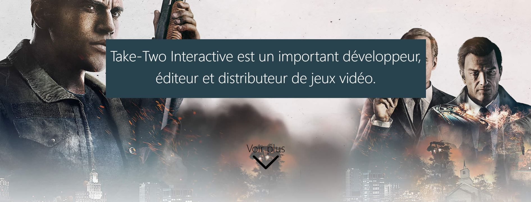
Nos studios et leurs jeux phares
Quand vous débarquez sur cette page, vous êtes prévenu que vous saurez pourquoi Take-Two possède les studios les plus en vogue dans l’industrie du jeu vidéo.
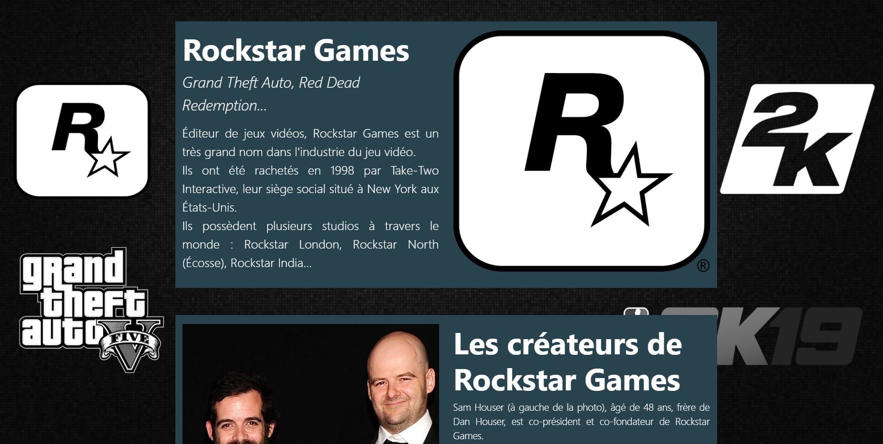
Sur l’image en fond nous avons les logos de Rockstar Games, 2K puis de leur licence phare (Grand Theft Auto et NBA 2K). Le début de cette page est marquée par une présentation de Rockstar Games (quand elle a été rachetée). Ensuite nous pouvons apercevoir les deux créateurs de Rockstar Games : Dan Houser et Sam Houser, deux grands hommes de l’industrie du jeu vidéo. Puis nous parlons de 2K, studio à succès grâce à sa licence connue : NBA 2K. Enfin nous finissons en résumant tous les blockbusters de Take-Two Interactive en passant de Grand Theft Auto à Borderlands, donc Rockstar Games et 2K confondus.

Un empire boursier
L’impact de Take-Two Interactive d’un point de vue économique est conséquente dans l’industrie du jeu vidéo. Et sur cette page, vous comprendrez pourquoi.
La page commence avec une présentation de l’entreprise : dans la bourse où elle est cotée, le type de société qu’est Take-Two Interactive, ses avantages et inconvénients. Ensuite nous donnons quelques chiffres de Take-Two Interactive concernant son chiffre d’affaires, il y a aussi une présentation de chiffres pour les autres entreprises concurrentes comme Ubisoft ou Activision afin de comparer ces chiffres. Enfin, nous finissons cette page concernant leur évolution financière accompagnée d’un histogramme qui montre leur chiffre d’affaire.
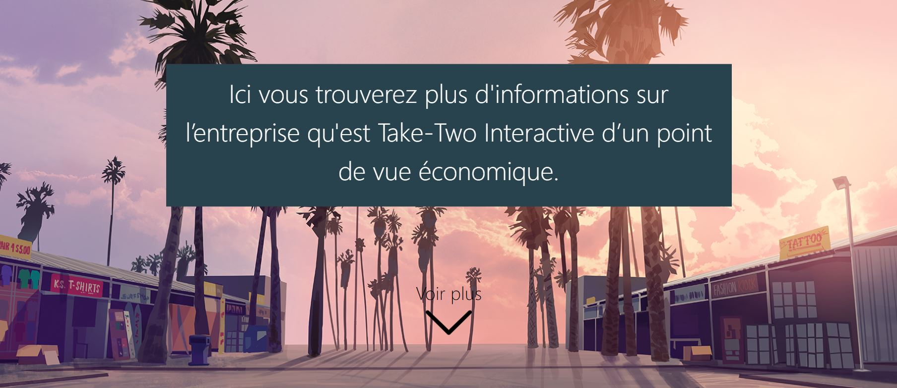

La côte de l’entreprise
Nous avons pu réaliser un sondage qui concerne la connaissance de l’entreprise chez le public auprès de personnes de toutes âges puis la popularité des jeux de la fameuse saga, Grand Theft Auto.
Cette page contient principalement des captures d’écran de la page Google Forms présentant des graphiques des résultats des sondages et également des paragraphes expliquant ces résultats.
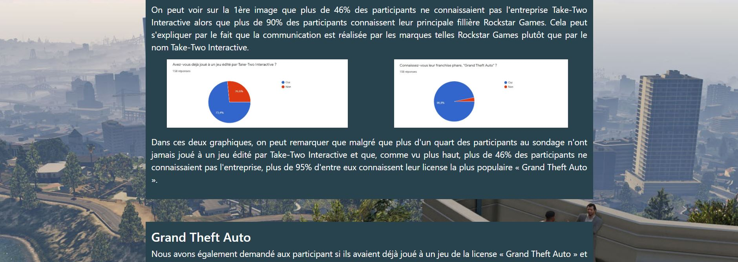

La page de contact
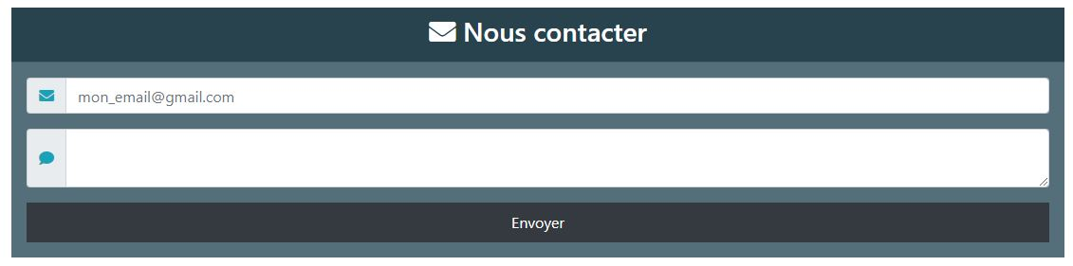
La page de contact permet d’envoyer un e-mail à une adresse crée par nous-mêmes qui est considéré comme celle de l’entreprise sur notre site Web.

Analyse du travail en groupe

La production et l’ambiance du groupe
Tout d’abord, avant de commencer notre travail hebdomadaire, nous établissons notre « plan de travail » ce qui signifie qu’on voyait avec chacun d’entre nous, qu’est-ce qu’il allait faire entre mercredi et dimanche. En terme de programmation, Samuel nous a beaucoup guidé sur la directive du site, il a eu beaucoup d’idées pour le site Web. Nous nous sommes beaucoup entraidés que ça soit au niveau du site Web, de son contenu ou encore pour le sondage. On a pu apprendre entre nous tous les méthodes de travail de chacun.
Dès le début nous nous étions mis d’accord sur l’organisation de la semaine. Au bout d’une semaine nous avions qui était le plus à l’aise dans son domaine. On sentait qu’on avait une certaine confiance en soi qui s’accroissait au fur et à mesure des semaines pour chacun.
Durant notre production, nous avions clairement constaté qu’en programmant, rédigeant, nous apprenions beaucoup de choses, non pas qu’un point de vue culturel pour la grande entreprise qu’est Take-Two Interactive mais d’un point de vue programmation où pour certains il y avait un réel apprentissage pour le code HTML du site Web.
Enfin, à la fin de notre site Web et donc du contenu de notre site Web, nous étions vraiment satisfaits du travail accompli. Chacun y a mis du sien et cela se ressent dans notre production.
Au niveau de l’ambiance de groupe, elle était parfaite. Nous étions toujours d’accord sur qui allait faire quoi, nous partagions des bons moments que ça soit à la bibliothèque ou au département informatique de l’IUT. Nous étions toujours satisfaits du travail de chacun.

Méthodes de communication et de travail

Méthodes de communication
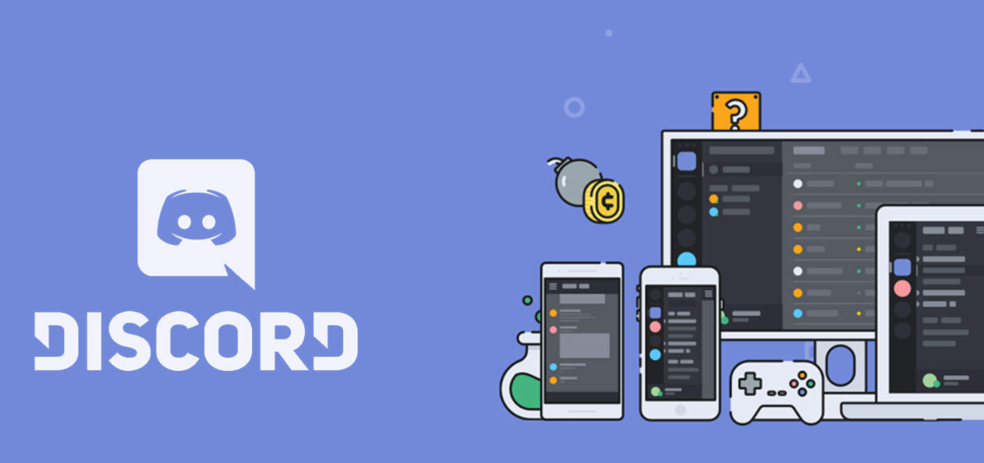
Au niveau de la communication, nous utilisons Discord qui est un réseau social très connu, pratique pour la conversation vocale et idéale pour la partage d’écran en direct. Utilisé par nous quatre au quotidien, le choix de ce logiciel VoIP était une évidence.

Méthodes d’organisation
Au niveau de notre organisation, nous utilisons GitHub pour la sauvegarde et l’utilisation du code du site Web. Très pratique, il permet à nous quatre de travailler en simultané sans problèmes.

Les relations

L’implication de chaque membre
On a tous été impliqué dans notre travail. Motivés et déterminés à faire en sorte que l’ensemble de notre production soit une réussite. En effet, en plus de l’aisance de chacun dans son domaine, on a su en tirer profit et réaliser un projet tuteuré à la hauteur.
Que ça soit Wassim, Jérémy, Samuel ou Lucas, chacun était à fond dans son travail et cela se constate sur le contenu de notre projet.

La relation avec les tuteurs
Chaque tuteur nous a aidé d’une façon ou d’une autre.
Mr. Sahler Thierry a pu nous dire quelles données économiques et juridiques étaient importantes et utiles dans notre projet.
Mr. Millet Alain a pu nous aider de ce qu’il pensait du site, il nous a vraiment aidés là-dessus.
Mme. Ingrid Couturier a pu nous confirmer chaque semaine l’avancement de notre projet.

La relation à la situation d’apprentissage
Nous avions appris beaucoup de choses durant ce projet tuteuré.
Nous avons acquit des modes d’apprentissage, on a su une faire une bonne organisation autour de la production de notre projet tuteuré chaque semaine.

